Υπολογιστική Όραση και Γραφικά

Ονοματεπώνυμο: Φώτης Χατζηφωτιάδης
ΑΜ: 2022116

Άσκηση #1, Βελτιστοποίηση αρχιτεκτονικής και υπερ-παραμέτρων:

Για διαφορετικά Learning Rate:
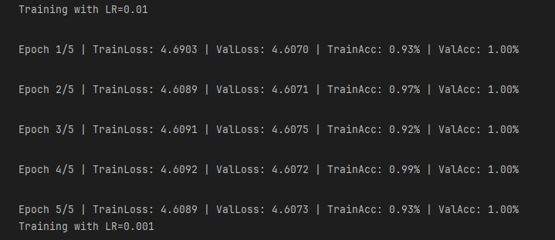

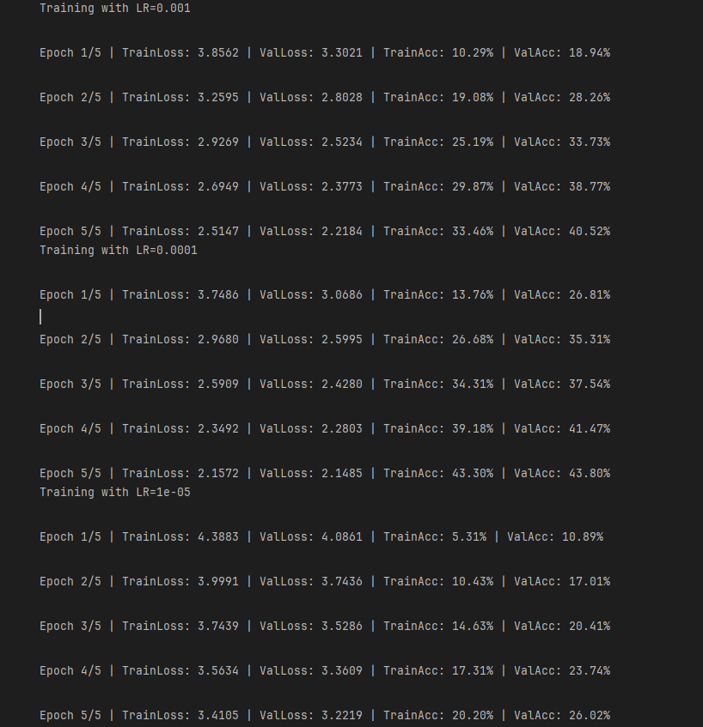

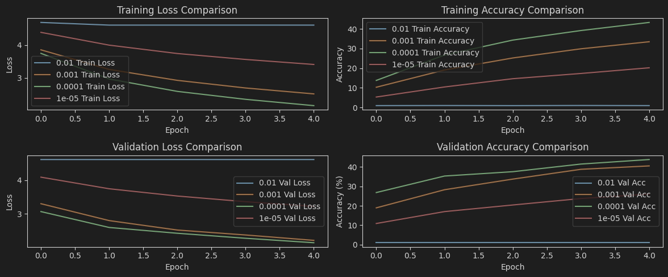
Σχόλιο:
Παρατηρώ ότι για learning rate = 1e-2 το δίκτυο δεν συγκλίνει και η ακρίβεια παραμένει περίπου στο 1%. Αυτό συμβαίνει επειδή η τιμή αυτή είναι υπερβολικά μεγάλη για τον Adam, προκαλώντας ασταθείς και υπερβολικά μεγάλες ενημερώσεις βαρών, με αποτέλεσμα την αποτυχία εκπαίδευσης.

Για τα learning rate = 1e-3,1e-4 τα αποτελέσματα είναι πιο σταθερά και ελεγχόμενα βήματα βελτιστοποίησης, επιτρέποντας στο δίκτυο να συγκλίνει ομαλά.

Για learning rate = 1e-5 η ακρίβεια ταξινόμησης είναι αρκετά μικρότερη, έχει αργότερη σύγκλιση στον ίδιο αριθμό εποχών εκπαίδευσης και εμφανίζει φαινόμενο υποεκπαίδευσης, κάτι που ευθύνεται στις μικρές ενημερώσεις των βαρών.

Για διαφορετικα optimizer:
Για learning rate=1e-2
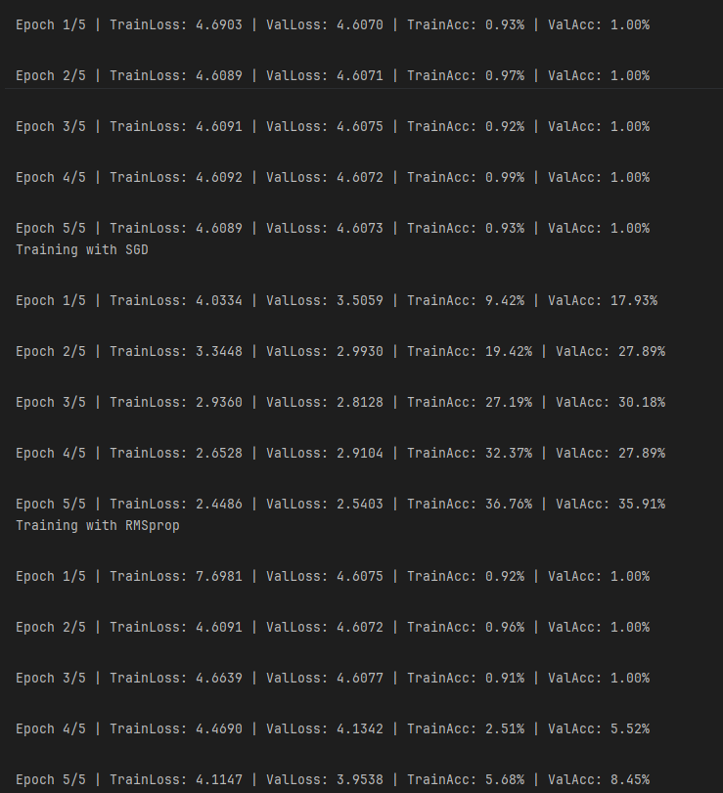

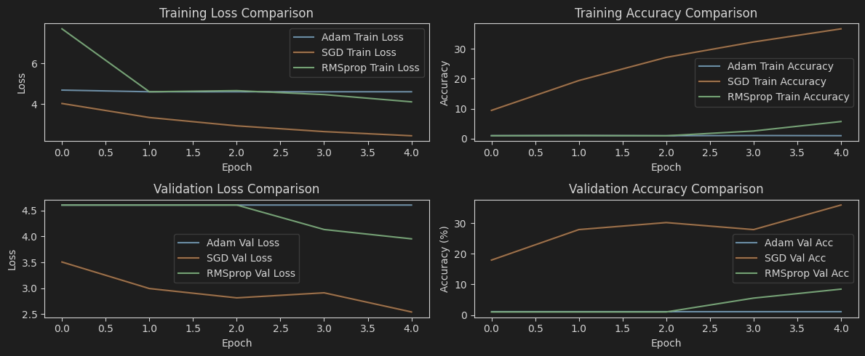

Με learning rate = 1e-3:
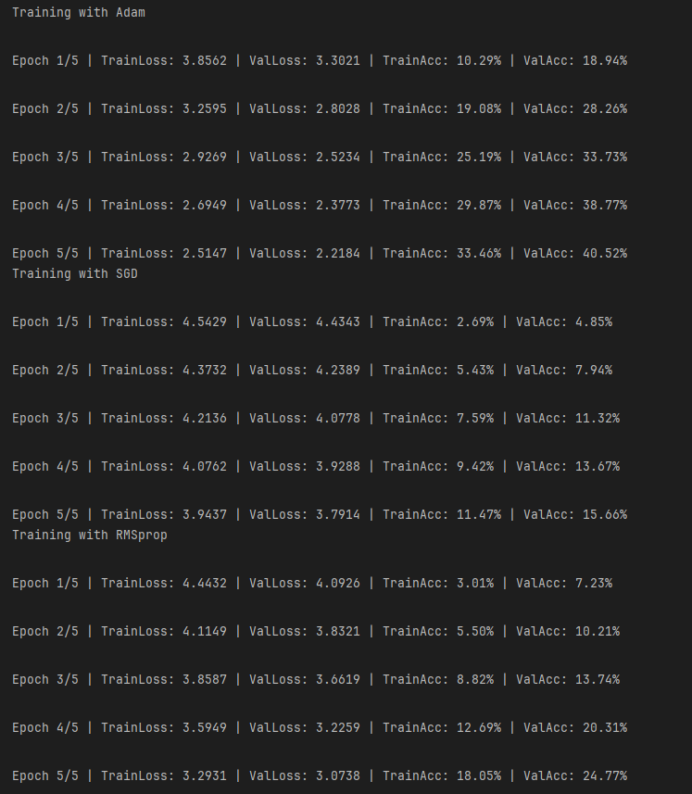

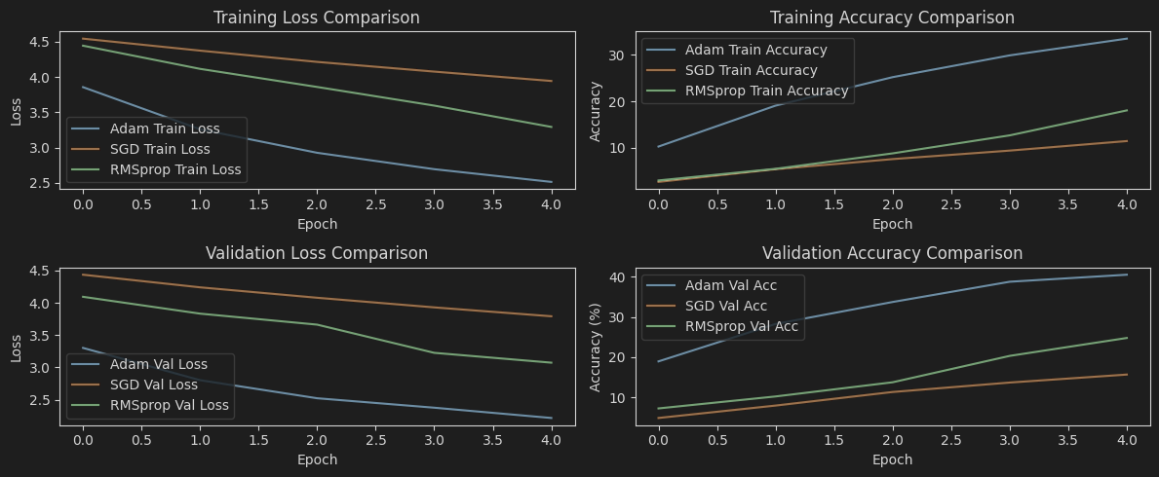
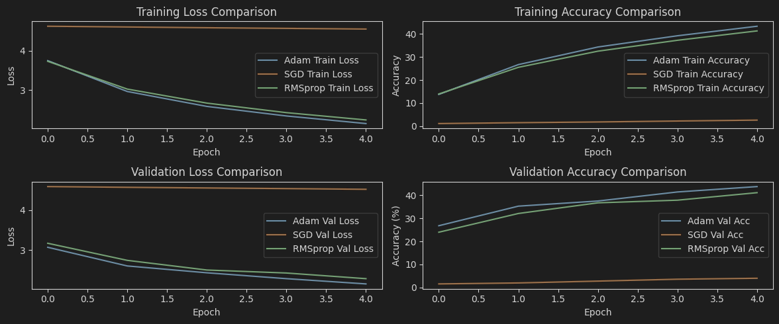
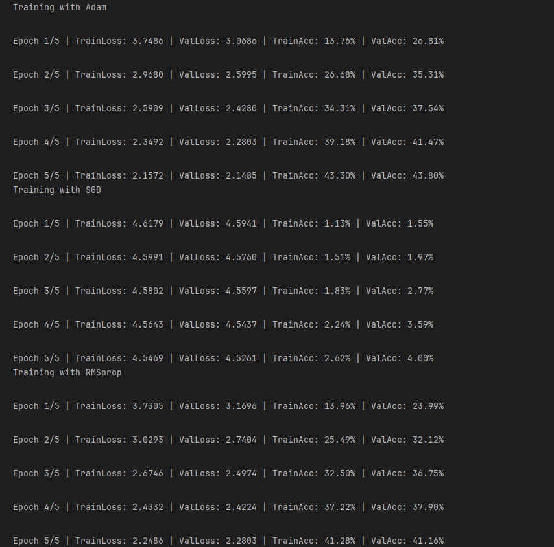
Για learning rate 1e-4:

Σχόλιο:
Αυτό που παρατηρείται είναι ότι δεν μπορεί να γίνει άμεση σύγκριση των optimizer καθώς όπως φαίνεται στο παραπάνω παράδειγμα ο κάθε optimizer έχει διαφορετικά αποτελέσματα με διαφορετικά learning rate. Ο λόγος που δοκίμασα και για τα 3 optimizer διαφορετικά learning rates είναι επειδή μου φαινόταν υπερβολικά μικρό το accuracy του SGD για lr=1e-3 που δοκίμαζα στην αρχή. Είδα αυτή τη συζήτηση και είπα να δοκιμάσω για διαφορετικές τιμές.

Διαφορές CrossEntropy με και χωρίς label smoothing:
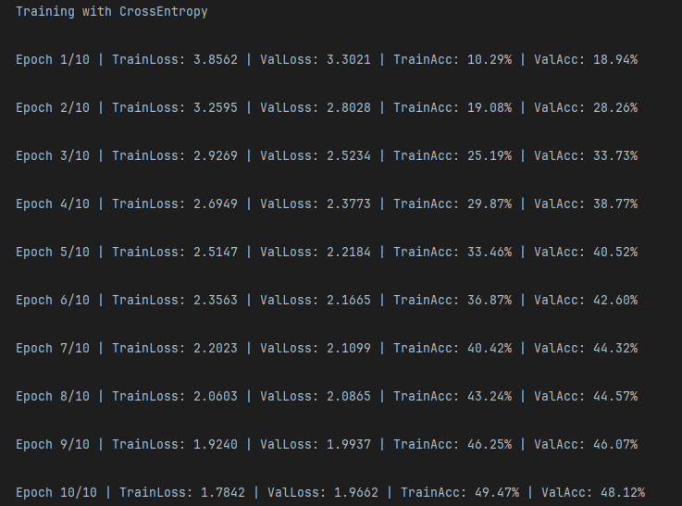

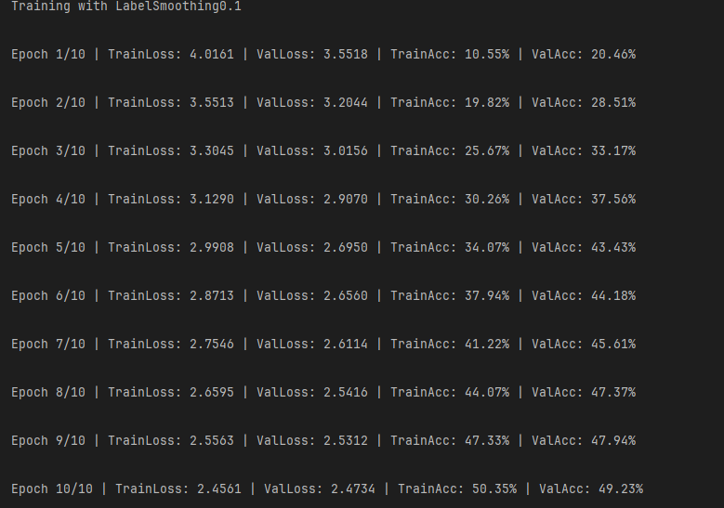

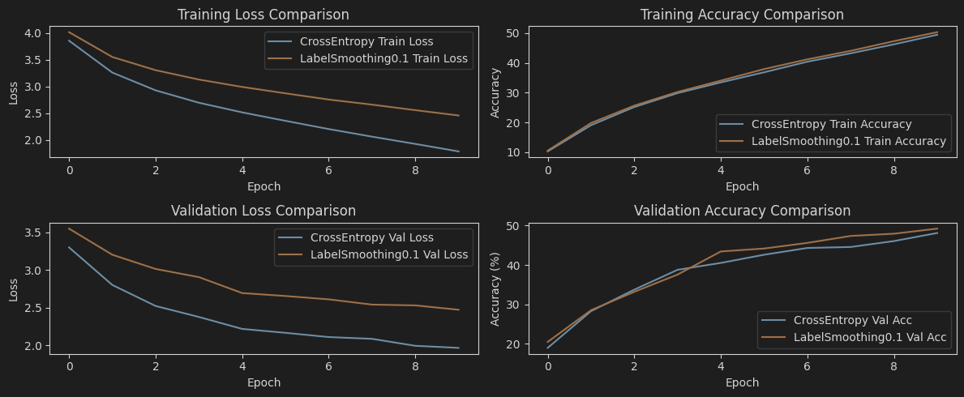
Σχόλιο:
Σε αυτο το παράδειγμα έτρεξα 10 epochs αντι για 5 που ετρεχα στα προηγούμενα γιατί απο το 4ο epoch και μετά το Cross Entropy με το LabelSmoothing=0.1 αρχίζει και έχει καλύτερο accuracy και ήθελα να δω άμα είναι είναι μια τάση που συνεχίζεται ή μια στατιστική απόκλιση για 2 epochs(4ο και 5ο). Το αποτέλεσμα είναι ότι το CrossEntropy με LS παρόλο που έχει υψηλότερο loss, δεν λειτουργεί περιοριστικά και ίσα ίσα λόγω της γενίκευσης του μοντέλου, μειώνει την “αυτοπεποίθηση” του μοντέλου και καταλήγει σε σωστότερα αποτελέσματα.

Ενδεικτικά αποτελέσματα (υπολογισμένα με optimizer = Adam, loss=CrossEntropyLoss(label_smoothing=0.1, learning_rate=1e-3, epochs=10 )

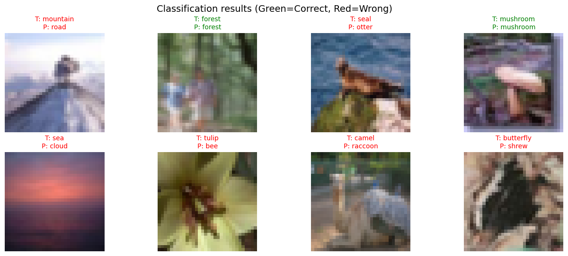

Άσκηση #2
Για διαφορετικά epochs:
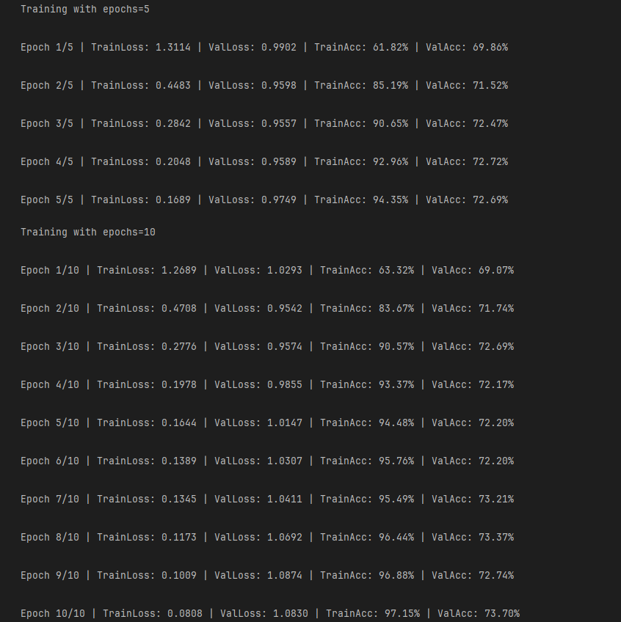

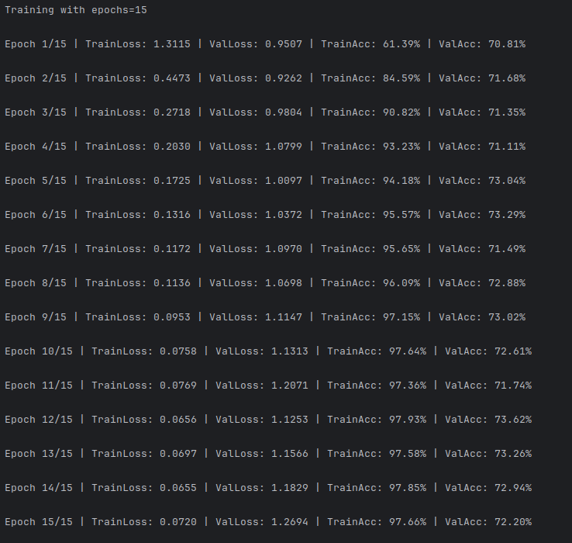

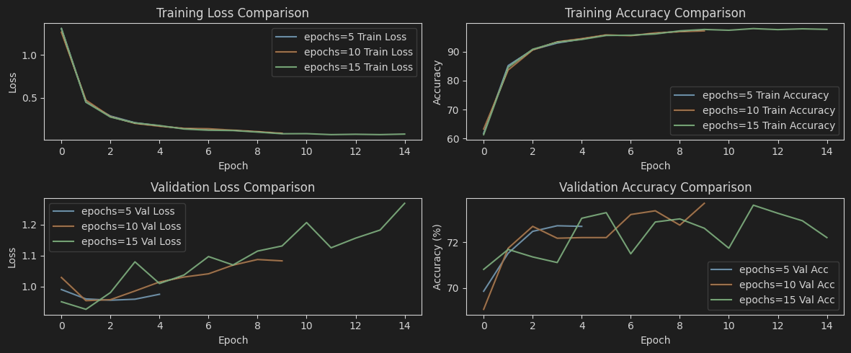
Σχόλιο:
Το μοντέλο μαθαίνει γρήγορα καθώς το train accuracy είναι υψηλό ήδη από τα πρώτα epochs, 61.82% → 94.35% . Το validation accuracy δεν ακολουθεί την ίδια τάση και παραμένει κοντά στα ποσοστά με το πρώτο epoch, απο 69.86% → 72.69%. Το μοντέλο δεν εκμεταλλεύεται πλήρως την χωρητικότητα του δικτύου και οδηγεί σε overfitting.

Για διαφορετικά learning rates:
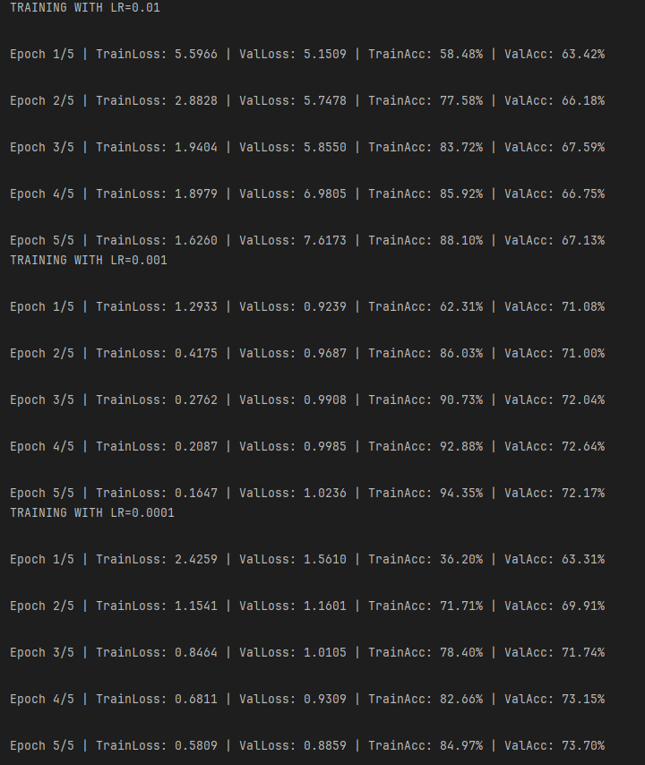

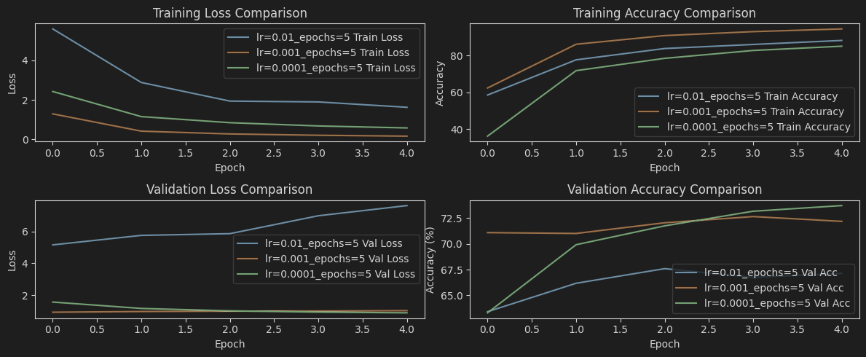

Σχόλιο:
Η εκπαίδευση γίνεται πάλι με optimizer τον Adam και τα αποτελέσματα είναι παρόμοια καθώς και επαναλαμβάνεται το μοτίβο 1e-4>1e-3>1e-2. Ο λόγος που δεν είναι το acc του 1e-2 κοντά στο 1% όπως στο προηγούμενο παράδειγμα είναι ότι τώρα παρεμβαίνει μόνο στο τελευταίο layer, optimizer = torch.optim.Adam(model.classifier[6].parameters(), lr=lr) και λόγω του προεκπαιδευμένου backbone συνεχίζει να εξάγει χρήσιμα χαρακτηριστικά.

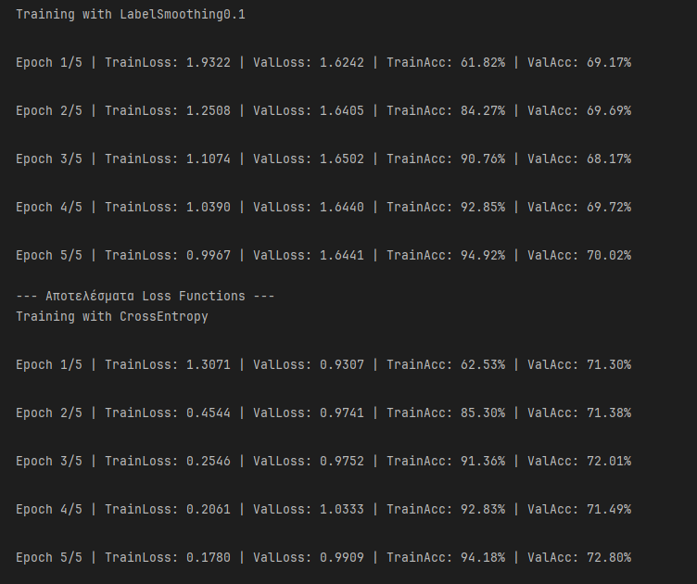
Με και χωρίς label smoothing:
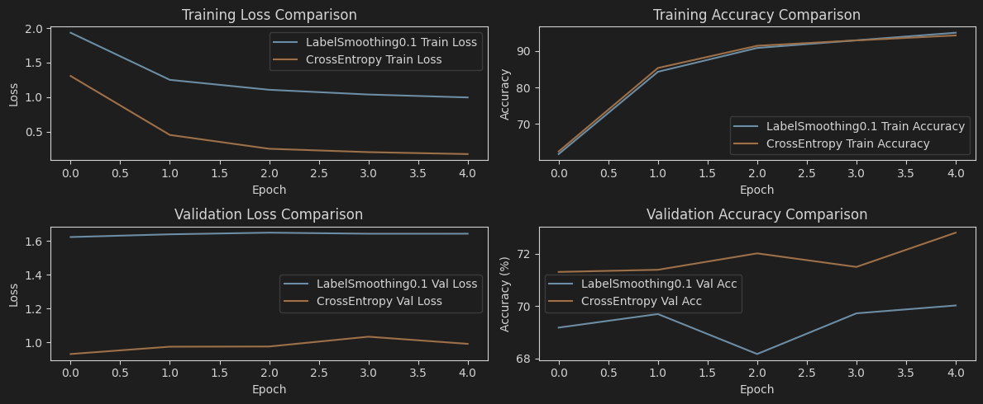

Σχόλιο: Παρατηρώ ότι η συνάρτηση CrossEntropy με label_smoothing=0.1 οδηγεί σε σημαντικά υψηλότερες τιμές της συνάρτησης κόστους, ωστόσο αυτή ενώ ναι μεν μείωσε την αυτοπεποίθηση του μοντέλου, η γενίκευση το οδήγησε και σε χειρότερες προβλέψεις στο validation.

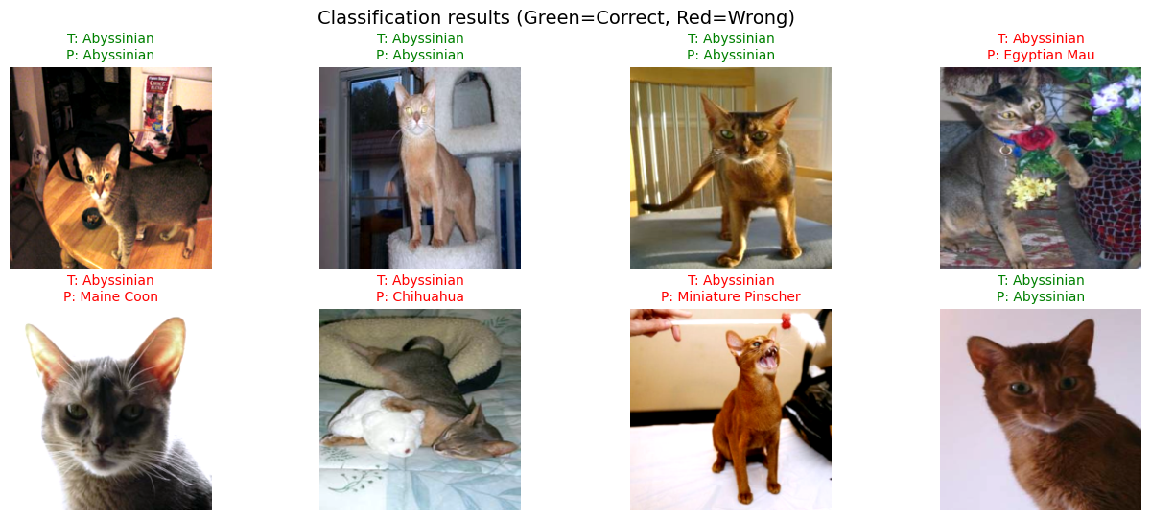

Άσκηση #4

